|  |  |  |  |  |  |
| --- | --- | --- | --- | --- | --- |
| **주차** | 26주차 | **기간** | 2023.12.19~ 2023.12.25 | **지도교수** | (서명) |
| 이번주 한 일 요약 | 종합설계기획 발표 | | | | |

<상세 수행내용>

휴식을 위해 24일날 본가에 내려왔으며 1월 중순에 다시 학교 기숙사로 돌아올 계획이다.  
1월 1일부터 개발을 시작한다.

‘Notion’ 생산성 프로그램을 개발 팀원들과 작업 내용을 공유하는 목적으로 사용한다.  
개발 방향성을 명확히 하고 결정사항에 대해 소통할 수 있도록 ‘상세 디자인 문서’를 제작하고, 팀원 역할별 상세 일정을 작성할 것이다. 이를 12월 31일까지 마무리해서 팀 전체에 도움이 되고자 한다.

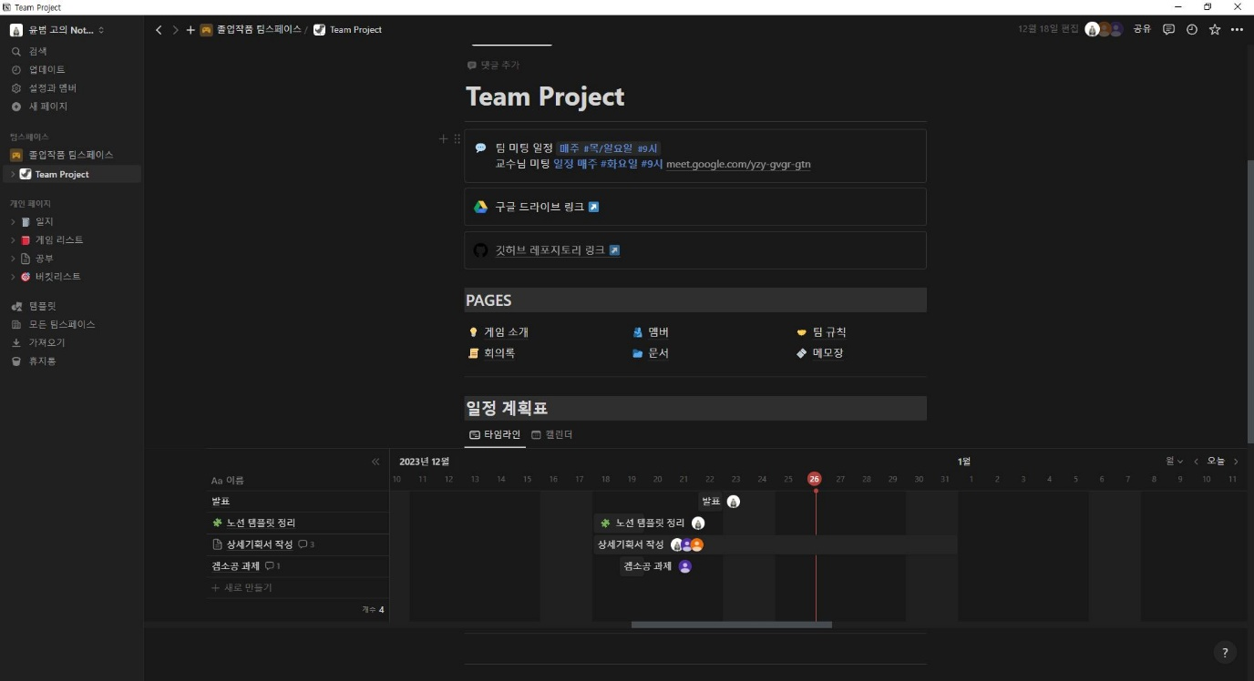

개발뿐만 아니라 개발 과정, 작업 일지, 역할 분담 내용에 대해 메모할 수 있는 것으로 Notion을 통해 얻는 점을 기대하고 있다.

|  |  |  |  |
| --- | --- | --- | --- |
| **문제점 정리** | 일시적으로 본가에 있는 동안 작업할 책상이 없어 불편하다 | | |
| **해결방안** | 동네 카페에 가서 상세 일정 및 상세 디자인 문서 작성(빨아들이기, 슬라임 흡수 메커니즘과 점액 효과 등에 대한 소통 문서) | | |
| **다음주차** | 27주차 | **다음기간** | 2023.12.26 ~ 2024.01.01 |
| **다음주 할일** | 상세 일정 및 상세 디자인 문서 작성  금주 동안 학기 중 피로 회복 | | |
| **지도 교수**  **Comment** |  | | |